襄垣县华烨煤炭贸易有限公司年储10万吨储煤棚建设项目环境保护设施竣工信息公示

襄垣县华烨煤炭贸易有限公司年储10万吨储煤棚建设项目，位于长治市襄垣县夏店镇霍村，全厂厂区总占地（6176.03m²），2023年9月山西德尔雅环保科技有限公司编制完成了《襄垣县华烨煤炭贸易有限公司年储10万吨混煤建设项目环境影响报告表》；2023年9月19日襄垣县行政审批服务管理局襄审管专发[2023]82号《襄垣县华烨煤炭贸易有限公司年储10万吨混煤建设项目环境影响报告表》予以批复。项目于2023年9月开工建设，2023年10月建设完成。
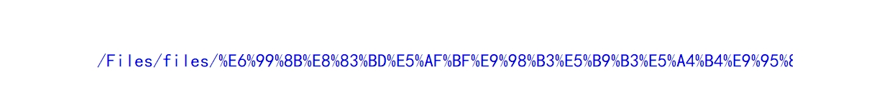
按照《建设项目竣工环境保护验收暂行办法》（国环规环评［2017］4号）规定，现将《襄垣县华烨煤炭贸易有限公司年储10万吨混煤建设项目环境影响报告表》配套建设的环境保护设施竣工信息予以公示，竣工日期为2023年10月13日。

联系人及联系电话：柳中华 15135527666
襄垣县华烨煤炭贸易有限公司
2023年10月13日

